**Федеральное государственное автономное образовательное учреждение высшего образования   
"Национальный исследовательский университет   
"Высшая школа экономики"**

Факультет: Московский институт электроники и математики

Департамент компьютерной инженерии

**Методические указания по выполнению лабораторной работы по дисциплине** **«Схемотехника»**

**по теме**

**ИССЛЕДОВАНИЕ ИНВЕРТИРУЮЩИХ ИНТЕГРАТОРА И ДИФФЕРЕНЦИАТОРА НА ОСНОВЕ ОПЕРАЦИОННОГО УСИЛИТЕЛЯ**

Составители

к.т.н., доц. Е.М. Иванова

ст. преп. Сафонов С.Н.

**Москва 2017**

**Цель и практическое содержание методических указаний**

**Цель работы**

Данная лабораторная работа направлена на изучение режимов работы схем интегратора и дифференциатора на основе операционного усилителя путём моделирования режимов с помощью программного пакета MicroCap и закрепления теоретического материала по разделу «Аналоговая схемотехника».

**Краткое содержание**

В настоящих указаниях приводится описание принципов работы интегратора и дифференциатора и способов их настройки для устранения явлений дрейфа выходного напряжения вследствие возбуждения ОУ, лежащего в основе операционной схемы.

Рис. 1. Схема простого *RC*-интегратора

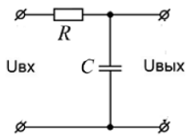

**КРАТКИЕ ТЕОРЕТИЧЕСКИЕ СВЕДЕНИЯ**

**Интегратор**

Интегратор – это электронная схема, которая формирует выходной сигнал, пропорциональный интегралу (по времени) от входного сигнала. Разновидности интеграторов применяются во многих схемах, например, в активных фильтрах или в системах автоматического регулирования для интегрирования сигнала ошибки.

Основное соотношение интегратора: *U*ВЫХ = +*U*С0.

где *t*1 – время интегрирования,

*U*С0 – начальное напряжение на емкости,

τ = *R1·С1* – постоянная времени RC-цепочки.

На рис.1 показана принципиальная схема простого аналогового интегратора. Такое устройство имеет два недостатка:

1. При прохождении сигнала через простой *RC*-интегратор происходит ослабление входного сигнала.
2. *RC*-интегратор имеет высокое выходное сопротивление.

Интегратор на основе ОУ лишен данных недостатков, поэтому на практике применяется чаще (см. рис.2).

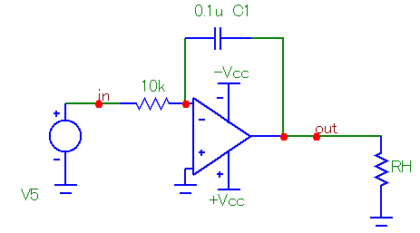

Рис.2. Схема инвертирующего интегратора

Работа интегратора основана на том, что инвертирующий вход заземлен, поскольку разность напряжений между входами операционного усилителя, охваченного обратной связью, стремится к нулю. Емкость *С1* обеспечивает отрицательную обратную связь. Через сопротивление *R1* протекает входной ток *IBX*, в тоже время, для уравновешивания точки нулевого потенциала, емкость заряжается током, одинаковым по величине с *IBX*, но с противоположным знаком. В результате на выходе интегратора формируется нарастающее напряжение отрицательной полярности. Входное сопротивление интегратора равно сопротивлению *R1*, а выходное сопротивление определяется параметрами ОУ.

Идеализированный интегратор (рис. 2) имеет серьезный недостаток – явление дрейфа выходного напряжения. Он вызван тем, что емкость *С1*, кроме заряда входным током, заряжается токами утечки и смещения ОУ.

Следствием этого является нарастающее напряжения смещения отрицательной полярности на выходе схемы, которое может привести к насыщению ОУ. Выходное напряжение *UВЫХ* уменьшается до тех пор, пока не достигнет величины напряжения насыщения ОУ. Это происходит потому, что по постоянному току интегратор работает как усилитель с разомкнутой петлей обратной связи.

Для устранения данного недостатка может быть применено три способа:

1. Использование ОУ с малым напряжение смещения.
2. Периодический разряд емкости электронным ключом.
3. Шунтирование емкости *С1* сопротивлением *Rp*. Реализация этого способа показана на рис. 3.

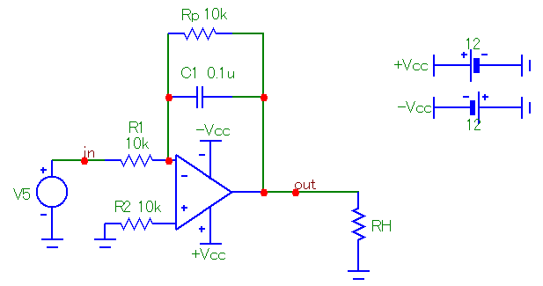

Рис.3. Схема инвертирующего интегратора с шунтирующим сопротивлением.

Включение сопротивления *R2* (между землей и неинвертирующим входом) позволяет снизить входное напряжение смещения, за счёт уравновешивания падения напряжения на сопротивлениях, подключенных ко входам ОУ. Величина *R2* = *R1*||*Rp*, либо *R2* = *R1* (при отсутствии *Rр*).

Величина сопротивления *Rp* выбирается с учетом того, чтобы постоянная времени *Rp*×*С1* была значительно больше времени интегрирования *R1*×*С1* (*Rp*×*С1*>10×*R1*×*С1*).

**ЗАДАНИЕ 1**

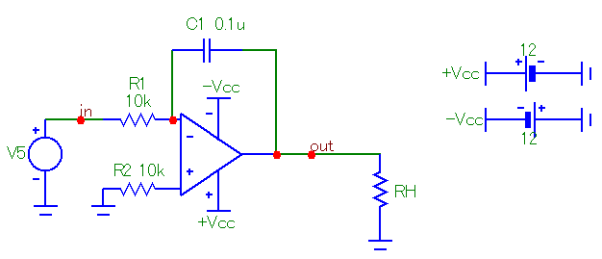

Рис.4. Схема инвертирующего интегратора

* Собрать схему инвертирующего интегратора (рис. 4). Параметры элементов: *R1* = *R2* = 10 кОм, *С1*=0,1 мкФ.
* Исследовать форму выходных сигналов на частотах 10 Гц и 500 Гц:
* при прямоугольном входном сигнале,
* при гармоническом входном сигнале,
* при треугольном входном сигнале,
* Сравнить осциллограммы входных и выходных сигналов на указанных частотах (выводы внести в отчет):
* оценить форму выходных сигналов (сопоставив с расчетным видом выходной функции как интеграла от входной), определить какие параметры элементов схемы обеспечивают желаемую форму выходного сигнала,
* измерить амплитуду выходного сигнала и оценить ее зависимость от параметров схемы (номиналов емкостей и сопротивлений),
* измерить сдвиг фазы выходного сигнала относительно входного.
* Построить АЧХ и ФЧХ инвертирующего интегратора в логарифмическом масштабе по осям координат.
* Проанализировать АЧХ и ФЧХ: форму, частоту среза, крутизну спада (выводы внести в отчет).

**Дифференциатор**

Рис. 5. Схема простого *RC*- дифференциатора

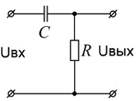

Дифференциатор формирует выходной сигнал, пропорциональный дифференциалу (по времени) от входного сигнала. Напряжение на выходе дифференциатора пропорционально скорости изменения входного напряжения. Так же, как и интегратор, дифференциатор находит широкое применение в активных фильтрах и схемах автоматического регулирования. Дифференциатор получают из интегратора путем перемены местами сопротивления и емкости (рис. 5).

Недостатки простого дифференциатора те же, что и у интегратора: большое выходное сопротивление и ослабление входного сигнала.

Дифференциатор на ОУ имеет в цепи обратной связи сопротивление *R1*, через которое осуществляется отрицательная обратная связь с выхода ОУ на его вход (рис. 6).

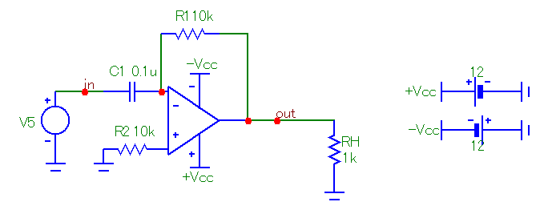

Рис. 6. Схема дифференциатора на ОУ

При поступлении сигнала на вход дифференциатора емкость *С1* начинает заряжаться током *IBX*. Поскольку входное сопротивление ОУ велико, ток такой же величины протекает и через сопротивление *R1*. В результате на выходе ОУ формируется напряжение, пропорциональное скорости изменения входного напряжения.

Параметры дифференциатора определяются следующими выражениями

$$U_{вых}=τ∙\frac{dU_{вх}}{dt},$$

где τ = *R1*×*С1* – постоянная дифференцирования.

Основной недостаток дифференциатора на ОУ состоит в том, что на высоких частотах коэффициент усиления больше, чем на низких частотах. Поэтому на высоких частотах происходит значительное усиление собственных шумов резисторов и ОУ, кроме того, возможно возбуждение дифференциатора на высоких частотах.

Решением данной проблемы является (рис. 7):

* включение дополнительного сопротивления на вход дифференциатора с номиналом в несколько десятков Ом (порядка 50 ÷ 100 Ом),
* включение дополнительной емкости в обратную связь дифференциатора с номиналом порядка 100÷300 пФ.

Эти меры представляют собой введение в схему дифференциатора интегрирующей цепочки с малой постоянной времени.

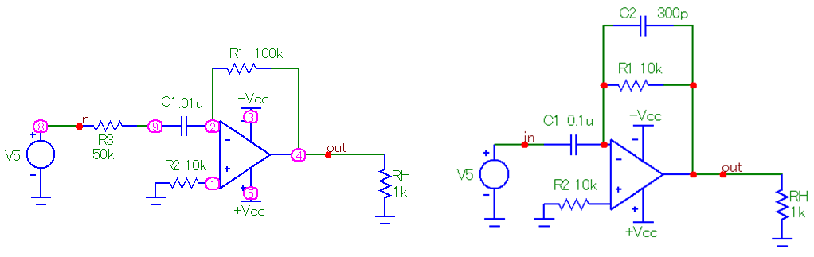

Рис.7. Варианты схемы инвертирующего дифференциатора с увеличенной устойчивостью к возбуждению

Форма выходного сигнала соответствует производной входного сигнала. При подаче на вход дифференциатора гармонического сигнала (который является функцией sin) с частотой в пределах полосы пропускания, на выходе формируется гармонический сигнал (функция cos[1]), как показано на рисунке 8а. Если же частота входного сигнала увеличивается, то дифференциатор возбуждается (рис. 8б).

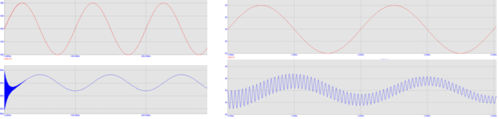

а) б)

Рис.8. Диаграммы гармонического входного и выходного сигналов на низкой частоте (а) и высокой частоте (б) при возбуждении схемы

Устранить это негативное влияние можно одним из указанных выше способов (рис. 7), например, подключив ко входу дополнительное сопротивление большого номинала.

При подаче на вход дифференциатора прямоугольного сигнала (который соответствует в пределах длительности вершины постоянному значению (функция *y*=const), а в пределах длительности фронтов – быстро растущей линейной функции *y*=*ax*+*b*) можно увидеть резкий скачок производной (рис. 9а). При этом происходит возбуждение схемы (рис. 9б). Если же применить меры, указанные выше (например, подключить дополнительное входное сопротивление большого номинала), то можно интервалы возбуждения значительно снизить (рис. 9в). Увеличивая постоянную времени интегрирования, можно обеспечить устойчивую работу схемы.

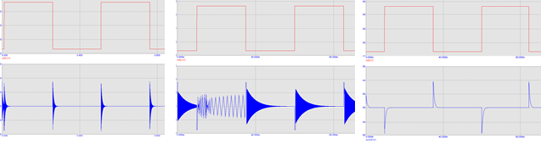

а) б) в)

Рис.9. Диаграммы прямоугольного входного и выходного сигналов при наличии (а), (б) и отсутствии (в) возбуждения

При подаче на вход дифференциатора треугольного сигнала (который соответствует растущей/убывающей линейной функции), выходной сигнал представляет собой прямоугольную функцию со скачкообразным изменением (фронтами) в точках экстремума входной функции (рис. 10в).

Однако, выходной сигнал имеет малую амплитуду на низких частотах (рис. 10а). С увеличением частоты амплитуда увеличивается (рис. 10б). Настройка схемы (путем введения дополнительной емкости в цепь обратной связи) позволяет получить выходной сигнал с минимальными искажениями (рис. 10в).

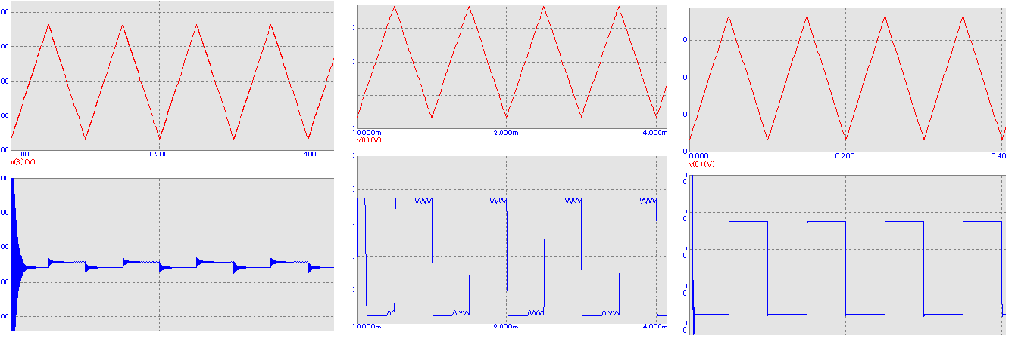

Рис.10. Диаграммы треугольного входного и прямоугольного выходного сигналов на низкой (а), высокой (б) частоте при наличии и отсутствии искажений (в)

**АФХ** интегратора и дифференциатора содержит участки, характеризующие работу собственно интегрирующего (дифференцирующего) звена и участки, характеризующие работу самого ОУ, входящего в состав устройства, а значит, может включать несколько срезов, пологих и крутых участков.

**ЗАДАНИЕ 2**

* Собрать схему инвертирующего дифференциатора (рис. 6). Параметры элементов: *R1*=*R2*=10 кОм, *C1*=0,1 мкФ.
* Исследовать форму выходных сигналов на частотах 10 Гц и 500 Гц
* при прямоугольном входном сигнале,
* при гармоническом входном сигнале,
* при треугольном входном сигнале.
* Сравнить осциллограммы входных и выходных сигналов на указанных частотах (форму, амплитуду, сдвиг фазы), оценить форму выходного сигнала (выводы внести в отчет).
* Построить АЧХ и ФЧХ инвертирующего дифференциатора в диапазоне частот от 10 Гц до 4 кГц в логарифмическом масштабе по осям координат.
* Проанализировать АЧХ и ФЧХ (выводы внести в отчет).

**ПОРЯДОК ВЫПОЛНЕНИЯ РАБОТЫ**

**1.** Запустить программу MicroCap (файл mc9.exe).

**2.** Создать схему (ЗАДАНИЕ 1 - рис. 2, ЗАДАНИЕ 2 - рис. 6). Параметры устройств выбрать согласно заданию и изменять параметры источника входного сигнала. Подключать дополнительные элементы для уменьшения искажений сигналов.

**3.** Провести указанные измерения/исследования.

**4.** Составить отчет, в который включить:

* исходную схему,
* АЧХ, ФЧХ с пояснениями,
* осциллограммы входного и выходного сигналов, полученных на разных частотах,
* выводы о результатах сравнения осциллограмм входных и выходных сигналов на указанных частотах (формы, амплитуды, сдвига фазы),
* если для анализа использовалась модификация схемы – добавить её в отчет.

**ОТЧЕТ О РАБОТЕ**

1. Отчет представляется в электронной форме (Для групп БИВ171-172 – <ssafonov@hse.ru>, для групп БИВ173-175 – [cdpopov@gmail.com](mailto:cdpopov@gmail.com)) или в распечатанном виде на устной защите. Оформляется один отчет на бригаду студентов до трех человек.

Тема сообщения: БИВ17*−Лаб. 1-3 Фамилия1-Фамилия2- Фамилия3

Имя файла: БИВ17*−Лаб. 1-3 Фамилия1-Фамилия2- Фамилия3

1. Отчет должен иметь титульный лист с названием лабораторной работы и фамилиями студентов. Страницы отчета должны быть пронумерованы.
2. Содержание отчета:
3. Скриншоты схемы инвертирующего интегратора.
4. Скриншот переходной характеристики с эффектов дрейфа выходного напряжения.
5. Скриншоты схемы инвертирующего интегратора с шунтирующим сопротивлением.
6. Скриншоты временных диаграмм для трех форм сигналов при частотах 10 Гц и 500 Гц. Указать амплитуды выходного сигнала.
7. Скриншот амплитудно-частотной и фазово-частотной характеристик.
8. Указать:
   * Частоту среза;
   * Полосу пропускания;
   * Максимальный фазовый сдвиг;
   * Наклон ФЧХ.
9. Скриншоты схемы инвертирующего дифференциатора с увеличенной устойчивостью к возбуждению.
10. Скриншоты временных диаграмм для трех форм сигналов при частотах 10 Гц и 500 Гц в соответствие с видом выходного сигнала на рисунках 8, 9 (в) и 10 (в). В случае необходимости изменить значение R1 и C2 и записать эти значения в тексте отчета. Указать амплитуды выходного сигнала.
11. Скриншот амплитудно-частотной и фазо-частотной характеристик при значение R1 = 1 кОм и C2 = 0,1 мкФ.
12. Указать:
    * Частоту среза;
    * Полосу пропускания;
    * Максимальный фазовый сдвиг;
    * Наклон ФЧХ.
13. Каждый рисунок должен быть пронумерован и подписан.

**ПРАВИЛА ОЦЕНИВАНИЯ**

1. Оценка ставится за первый вариант отчета.
2. Отчет сдается либо в электронном виде в течение двух недель после даты выполнения по расписанию, либо распечатанный отчет представляется на устную защиту.
3. В случае устной защиты не требуется отправлять отчет на почту.
4. Крайний срок для устных защит − занятия №6/№7. Так как согласно расписанию занятий порядок проведения лабораторных работ у каждой подгруппы заметно отличаются, то конкретные даты по [*ссылке*](https://docs.google.com/spreadsheets/d/1uK_GUiobVXPZHi-6cWGkMnNMD0YF-wVLbYoQvfErNHM/edit?usp=sharing).
5. Максимальная оценка за сданный отчет в электронном виде – 8 баллов.
6. Максимальная оценка за устную защиту – 10 баллов.
7. Критерии снижения баллов за сданный отчет в электронном виде:
   * незначительные замечания – один или два балла;
   * серьезные замечания или большое количество незначительных замечаний – от трех до девяти баллов;
   * небрежное оформление – от одного до двух баллов;
   * название файла отчета не соответствует шаблону (БИВ17*−Лаб. 1-3 Фамилия1- Фамилия2- Фамилия3);
   * отчет сдан не в срок – один балл за каждую неделю (максимум минус четыре балла).
8. Критерии из пункта 7 также распространяются на распечатанную версию отчета для устной защиты.
9. Оценку за сданный отчет в электронном виде можно исправить только на устной защите в течение двух недель после получения оценки.
   * Оценка 6-7 баллов – максимальная исправленная оценка 8 баллов;
   * Оценка 5 баллов и меньше – максимальная исправленная оценка 7 баллов.
10. Оценку за отчет, сданный на устной защите исправить нельзя.

**ВОПРОСЫ ДЛЯ САМОПРОВЕРКИ**

1. Что исследовалось в ЛР №3?
2. Дайте определение интегратора и дифференциатора.
3. Как выглядит схема простого интегратора и какие она имеет недостатки?
4. Как устранить недостатки схемы простого интегратора?
5. Как выглядит схема простого дифференциатора и какие она имеет недостатки?
6. Как устранить недостатки схемы простого дифференциатора?
7. Что показывает АФХ интегратора и дифференциатора?

**ОГЛАВЛЕНИЕ**

**Цель и практическое содержание методических указаний** 2

**Цель работы** 2

**Краткое содержание** 2

**КРАТКИЕ ТЕОРЕТИЧЕСКИЕ СВЕДЕНИЯ** 2

**Интегратор** 2

**ЗАДАНИЕ 1** 4

**Дифференциатор**  4

**ЗАДАНИЕ 2** 7

**ПОРЯДОК ВЫПОЛНЕНИЯ РАБОТЫ** 8

**ОТЧЕТ О РАБОТЕ** 8

**ПРАВИЛА ОЦЕНИВАНИЯ** 9

**ВОПРОСЫ ДЛЯ САМОПРОВЕРКИ** 10

1. *с учетом Кус, инвертирующих свойств, и фазового сдвига.*